《数据结构》
实 验 报 告
第（ 5 ）周

- 实验名称及内容
实验名称：栈的应用——中缀算术表达式求值
实验目的：熟悉栈的基本操作及应用，理解中缀表达式求值算法、运算符优先级与括号处理逻辑
实验内容：编写程序利用双栈实现带圆括号的中缀算术表达式求值。
二、实验程序代码 （可加页）
#include <stdio.h>
#include <stdlib.h>
#include <string.h>
//第五周课后实验作业：栈的应用——中缀算术表达式求值
//关于top记得调用时要-1，比如oper.oper[(oper.top)-1]
//compute(num.num[num.top-2],num.num[num.top-1],oper.oper[(oper.top)-1])
//这里要注意取数的先后，并且注意运算符的弹出和入栈

//关于将运算符进栈的时机一直没选好，总是迷迷糊糊放到while循环里。应该放在while外面！while计算完再进栈新的。
typedef struct num_stack
{
double num[10010];
int top;
int base;
}number;
//操作数栈和运算符栈,注意数组从0开始存
typedef struct operator_stack
{
char oper[10010];
int top;
int base;
}opera;
double compute(double a,double b,char c)
{
if(c=='+') return a+b;
else if(c=='-') return a-b;
else if(c=='*') return a*b;
else if(c=='/') return a/b;
return -1;
}
int priority(char a)
{
if(a=='#') return 0;
else if(a=='+') return 1;
else if(a=='-') return 1;
else if(a=='*') return 2;
else if(a=='/') return 2;
return -1;
}
char s[100];
number num={.top=0,.base=0};
opera oper={.top=1,.base=0};//c不可以在初始化列表对数组特定元素赋值，本来想赋值第一个元素为#的
int main()
{
while(1)
{
int choice=-1;
printf("————————————————————————————\n");
printf("1——输入待计算的中缀算术表达式\n");
printf("2——执行表达式求值并输出结果\n");
printf("0——结束程序\n");
printf("————————————————————————————\n");
printf("此刻的表达式是%s\n",s);
printf("————————————————————————————\n");
printf("您的选择是？\n");
scanf("%d",&choice);
switch(choice)
{
case 1:
scanf("%s",s);
break;
case 2:
{ //number num={.top=0,.base=0};
//opera oper={.top=1,.base=0};
num.top = 0; num.base = 0;
oper.top = 1; oper.base = 0;
oper.oper[0] = '#';
//在这里初始化
double temp=0;
char t='#';
int i=0;
int flag=0;
while(s[i])
{
//读取数字
if(s[i]<='9'&&s[i]>='0')
{
flag=1;
temp=temp*10+s[i]-'0';
}
//else if(flag==-1){num.num[(num.top)++]=temp; temp=0;}
//括号
if(s[i]=='(')
{
if(flag==1) {num.num[(num.top)++]=temp; temp=0;flag=0;}
oper.oper[(oper.top)++]=s[i];
}
if(s[i]==')')
{
if(flag==1) {num.num[(num.top)++]=temp; temp=0;flag=0;}
while(oper.oper[(oper.top)-1]!='(')
{
double number=compute(num.num[num.top-2],num.num[num.top-1],oper.oper[(oper.top)-1]);
num.top-=2; oper.top-=1;
num.num[(num.top)++]=number;
}
oper.top--;//要记得弹掉(

}
//读取操作符
if(s[i]=='+'||s[i]=='-'||s[i]=='*'||s[i]=='/')
{
if(flag==1) {num.num[(num.top)++]=temp; temp=0;flag=0;}
if(oper.oper[(oper.top)-1]=='(')
oper.oper[(oper.top)++]=s[i];

else if(priority(oper.oper[(oper.top)-1])>=priority(s[i]))
{
while(priority(oper.oper[(oper.top)-1])>=priority(s[i]))
{
double number=compute(num.num[num.top-2],num.num[num.top-1],oper.oper[(oper.top)-1]);
num.top-=2; oper.top-=1;
num.num[(num.top)++]=number;
}
oper.oper[(oper.top)++]=s[i];
}
else
{
oper.oper[(oper.top)++]=s[i];
}
}
i++;
}
//注意这里还要再弹一次
if(flag==1) {num.num[(num.top)++]=temp; temp=0;flag=0;}
while(oper.top>1)
{
double number=compute(num.num[num.top-2],num.num[num.top-1],oper.oper[(oper.top)-1]);
num.top-=2; oper.top-=1;
num.num[(num.top)++]=number;
}
printf("%g\n",num.num[num.top-1]);//g的输出比f好看
break;
}
case 0:
return 0;
default:
printf("\n输入有误，请重新输入（0-7）！\n");
break;
}
}

}

三、运行结果截图（可加页）
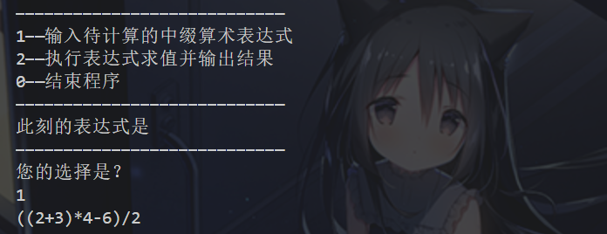
菜单展示：

此时我选择选项1
并且输入式子

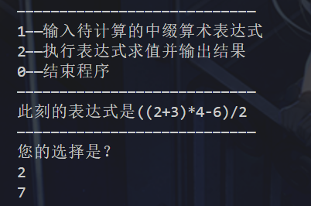

选择选项2
输出求值—— 7

接下来进行一个比较复杂的测试

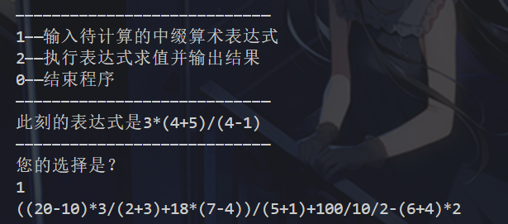
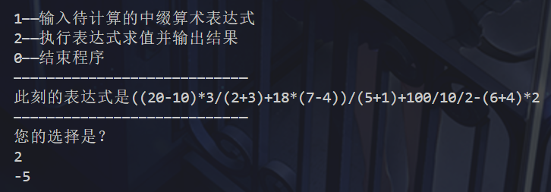

答案正确

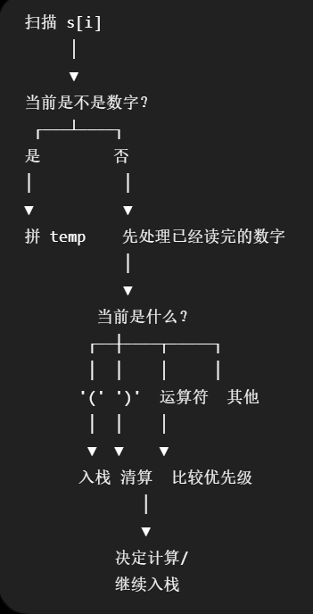
- 实验小结（问题及收获）
人的思维与计算机思维的差异：首先人看式子是以整体的视角去看的，所以人在计算式子的时候先找括号，然后先计算*/再计算+-即可。但是计算机按照从左到右的方式读入，首先要区分数字和运算符，然后数字要在出现运算符或者括号时压入栈，从而保证数字被正确存入。而关于运算时，要设置个函数来判断优先级，而运算的顺序则通过和栈顶的运算符进行比较，再弹出栈顶进行计算。要利用栈的逻辑关系帮助计算机用一种特殊的规则来达到运算的正常顺序。 比如2+3*4，人类会自然的看作2+(3*4),而计算机则是要拿到*号判断和+号的优先级，再决定要不要算加法。再比如24，计算机看到的是2和4，所以数字要自己拼。
收获：1.注意：运算符比较优先级的时候，当栈顶运算符优先级大于等于当前运算符优先级，就弹出栈顶运算符进行运算。这个等于很重要，因为它保证了从左算到右的计算顺序。
2. 关于top记得调用时要-1，比如oper.oper[(oper.top)-1]。因为写的时候我使用的是oper.oper[(oper.top)++]=s[i];。这里一定要注意细节。3. 运算符进栈的时机一直没选好，总是迷迷糊糊放到while循环里。应该放在while外面！while计算完再进栈新的。4.写的时候感觉在不断把各种思维拼接在一起，其实不是很顺畅。但思路理顺后（上图）感觉清晰多了
思考题：1.中缀表达式求值需要操作数栈和运算符栈，操作数栈用来保存数，重要的是运算符要独立一个栈，结合优先级从而判断运算顺序。 2.括号的作用在于形成一个计算小范围，遇到‘）’后优先级就集中于找到‘)’，对括号内的式子运算 3.目的在于使运算的先后顺序正确。去掉后则就按照从左到右读入的顺序计算了。 4.后缀只是比起中缀多了一步处理，同样是比较优先级决定要不要弹出。不过后缀表达式已经带着计算顺序了，所以计算后缀表达式是从左到右计算即可。

- 注：实验报告电子文档命名方式为“学号+姓名+周次”

